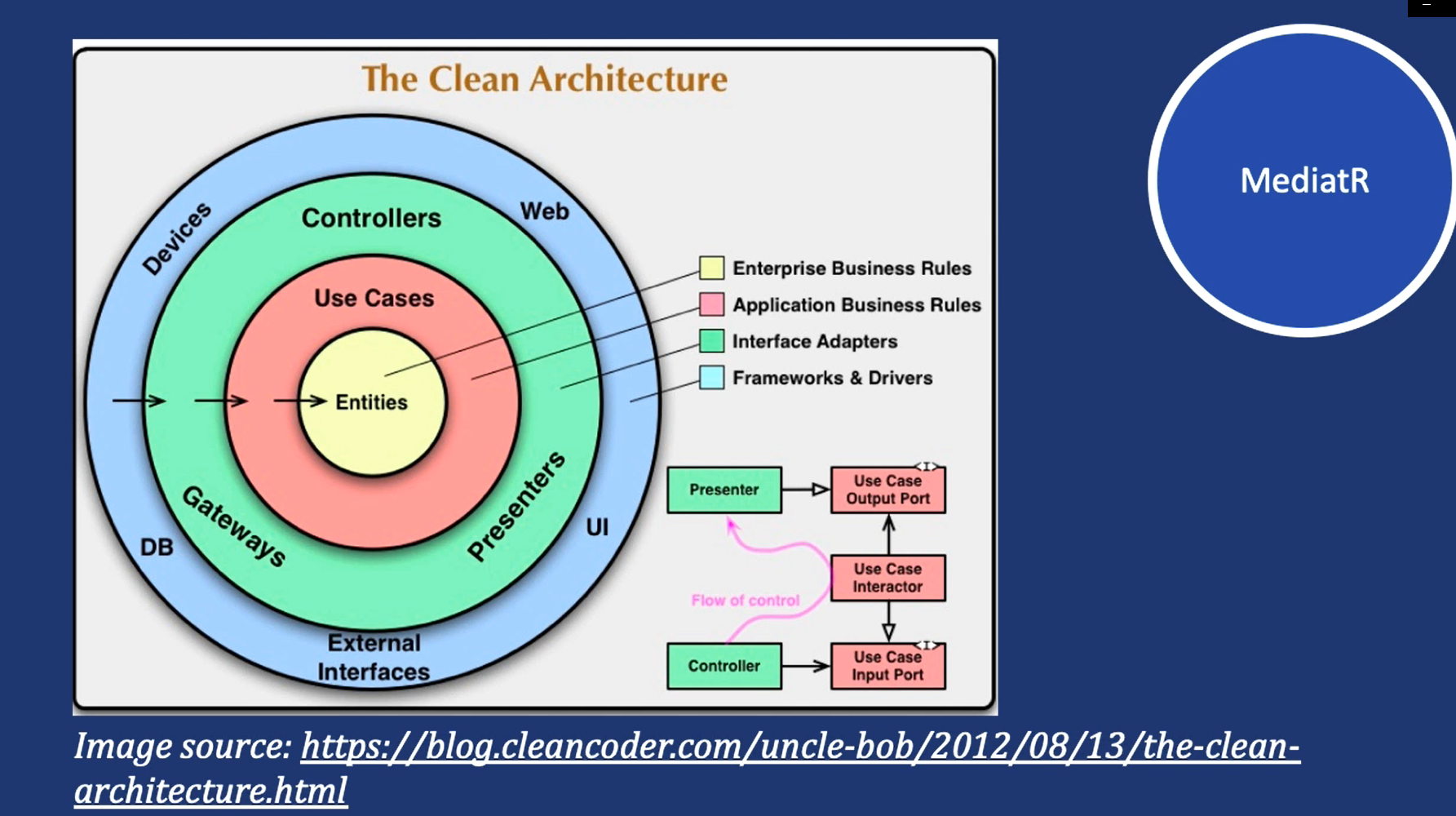

Trong project

Entity ở đây là domain

Uses case là application project

Controler và Presenter là api project

Circle ở trong là policy, ở ngoài là sử dụng policy đó

Vòng ngoài dùng vòng trong, và vòng trong không biết gì ở vòng ngoài

Nhưng vòng ngoài sẽ sử dụng lại code ở vòng trong

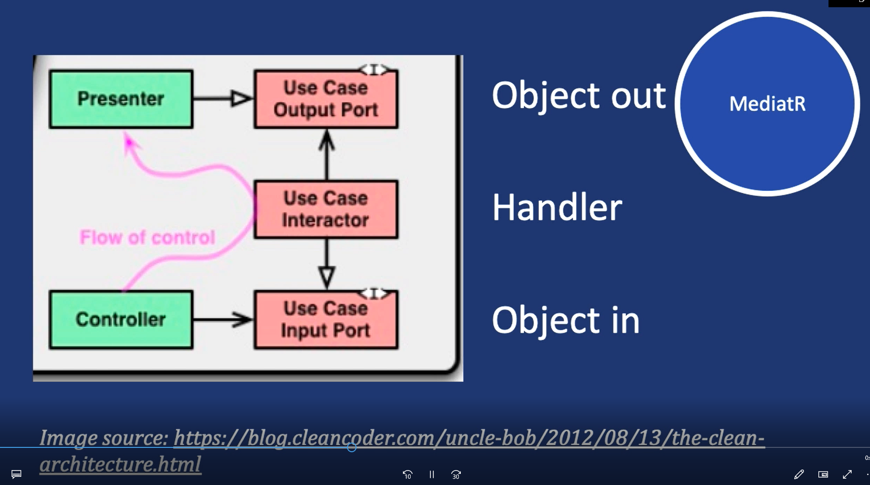

Mediator sẽ lấy object in, handler it, thực hiện các logic, sau đó sẽ đưa ra object out

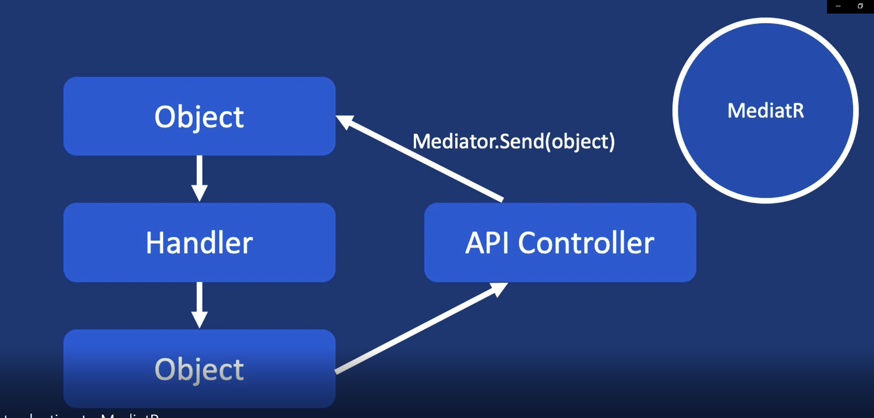

Từ controler sẽ send ra 1 object

Đưa vào hàm handler xử lý

Trả về object out cho chính controler ban đầu

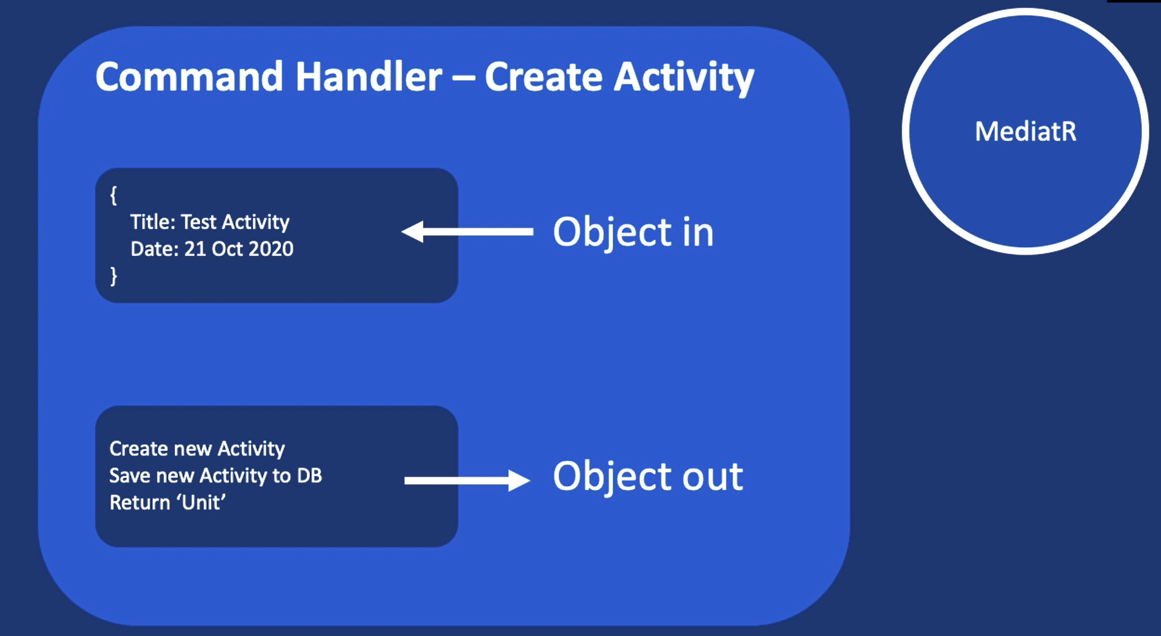

Khi đưa object in, vào xong xử lý, lưu db xong, thì return về unit, và khi controller nhận được unit thì xác định được action đó đã được thực hiện thành công

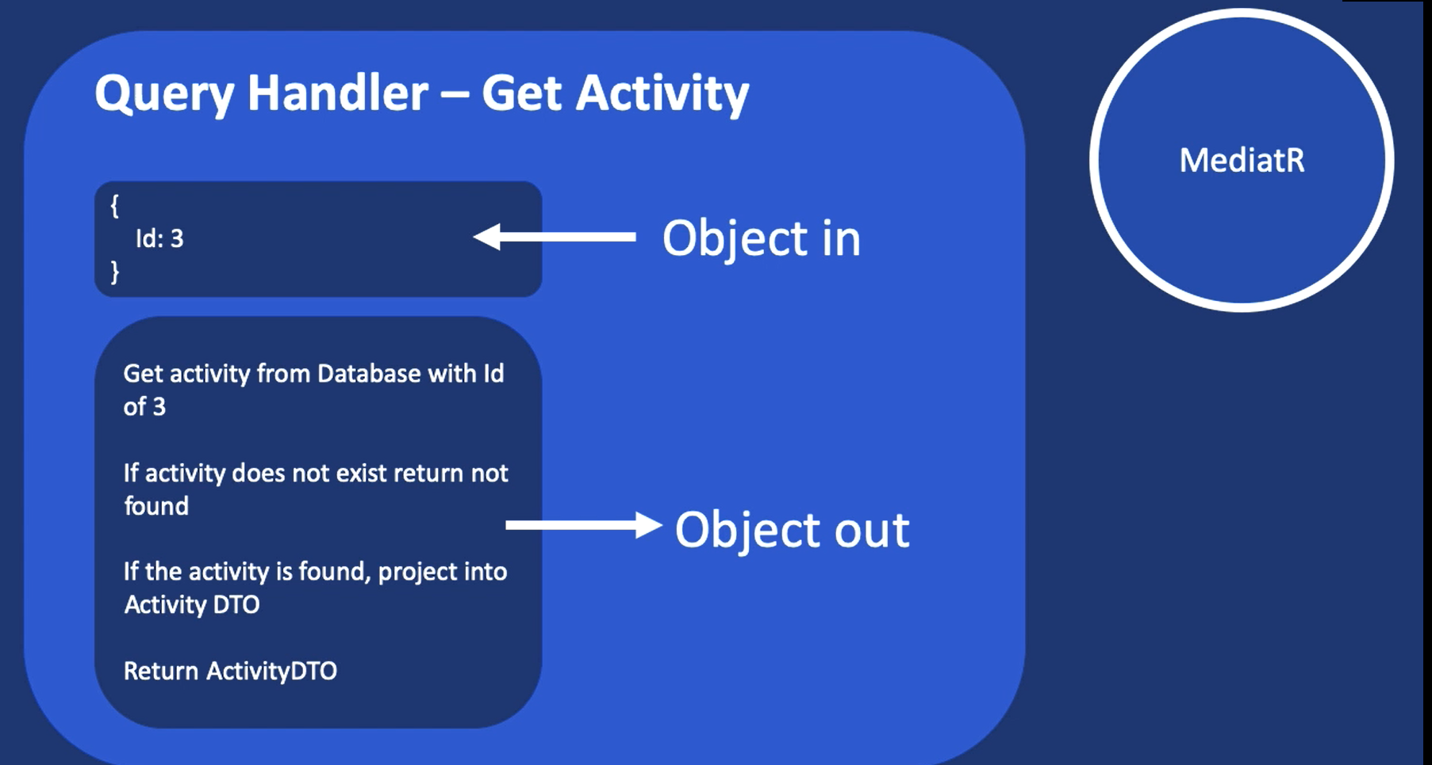tương tự với query

Cùng oi ->handler -> oo